COMO MONTAR UM CADASTRO COM MENU INPUTBOX VBA

A seguir vamos construir uma planilha para armazenar cadastro utilizando VBA e a caixa de entrada de dados INPUT.BOX

Para tanto precisamos da seguinte planilha montada:

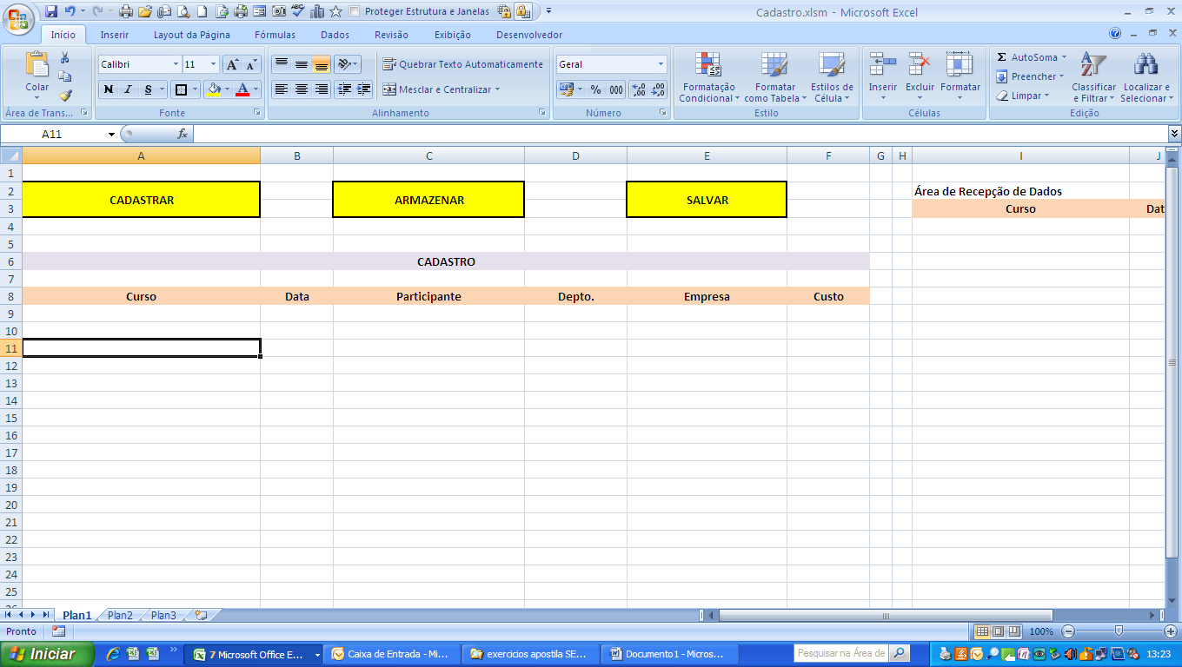

Esta é a estrutura que vamos utilizar para armazenar nossos dados.

Precisamos também de uma área de transição. Utilizando o rótulo das colunas já feitas, devemos criar a seguinte área na planilha:

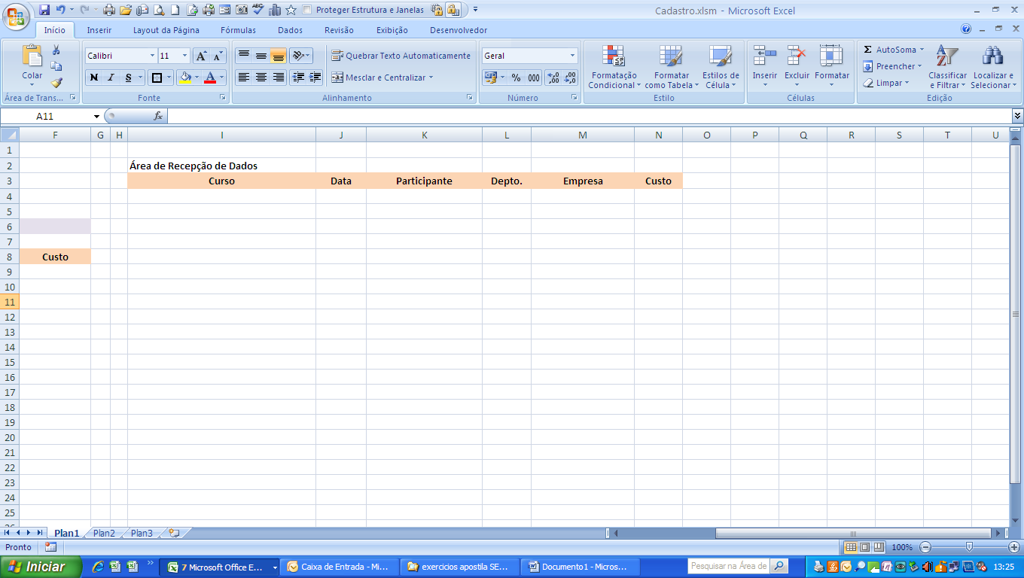

1ª Parte:

Com a estrutura montada podemos abrir um novo modulo no VBA. Selecione a ferramenta VBA na Guia Desenvolvedor. Inserir novo módulo.

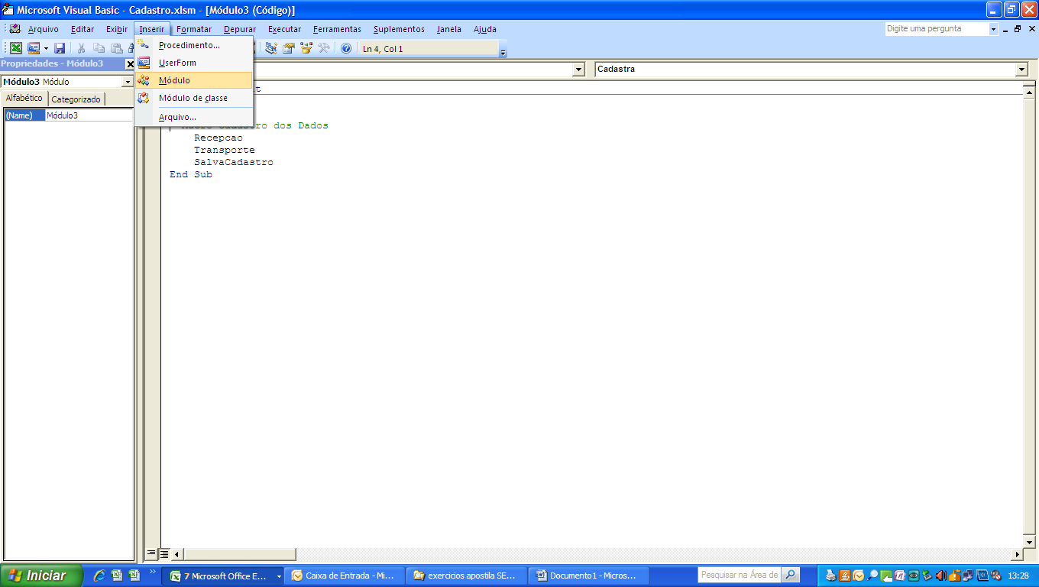

Inclua o código abaixo para definir as variáveis que serão utilizadas:

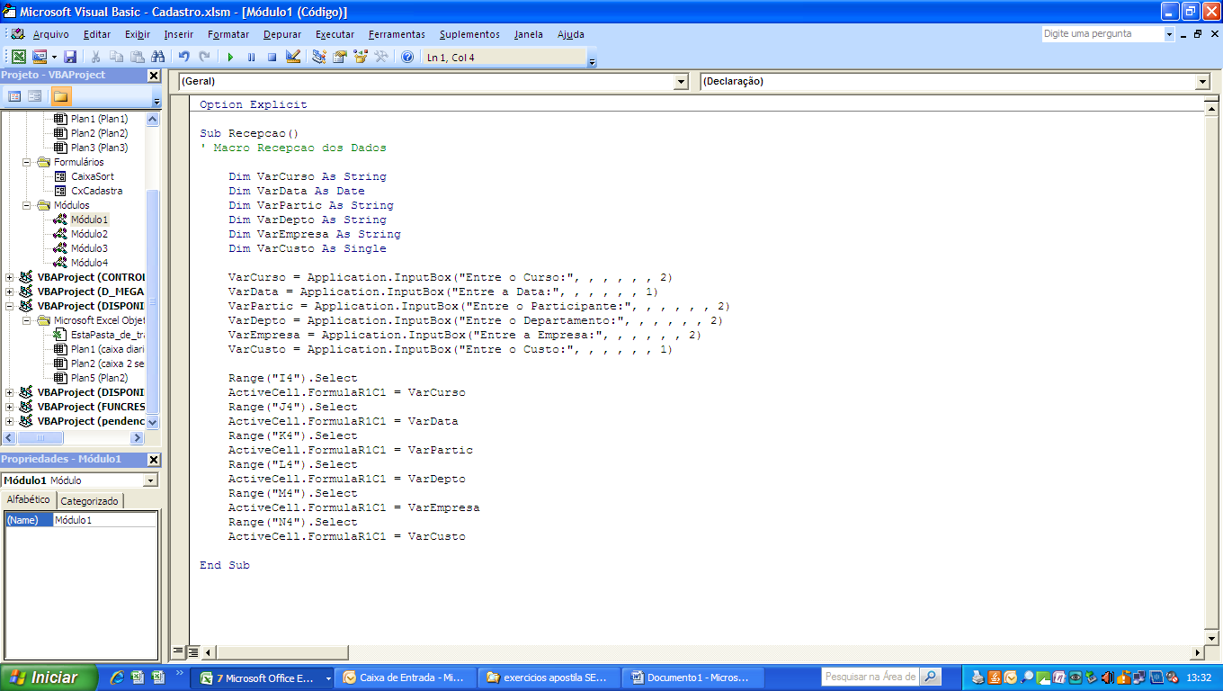

Agora vamos escrever as linhas de código para recepção de dados com **inputbox()**.

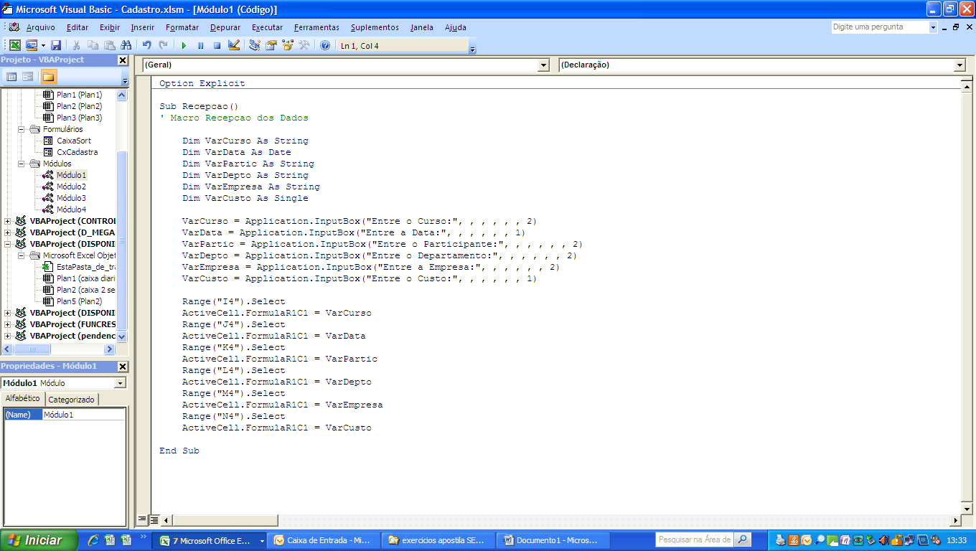

Definidas as linhas, agora crie os códigos para receber as informações, uma vez definido as celulas é necessário informar quais as células respectivas. Faça o seguinte código:

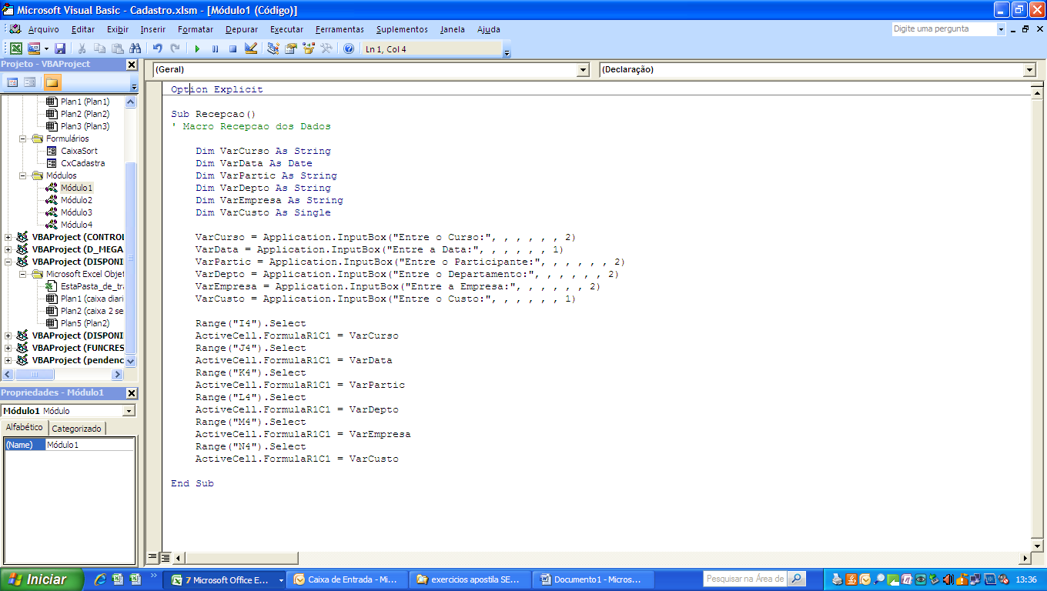

Ao final da criação das linhas de código acima, devera estar desta forma:

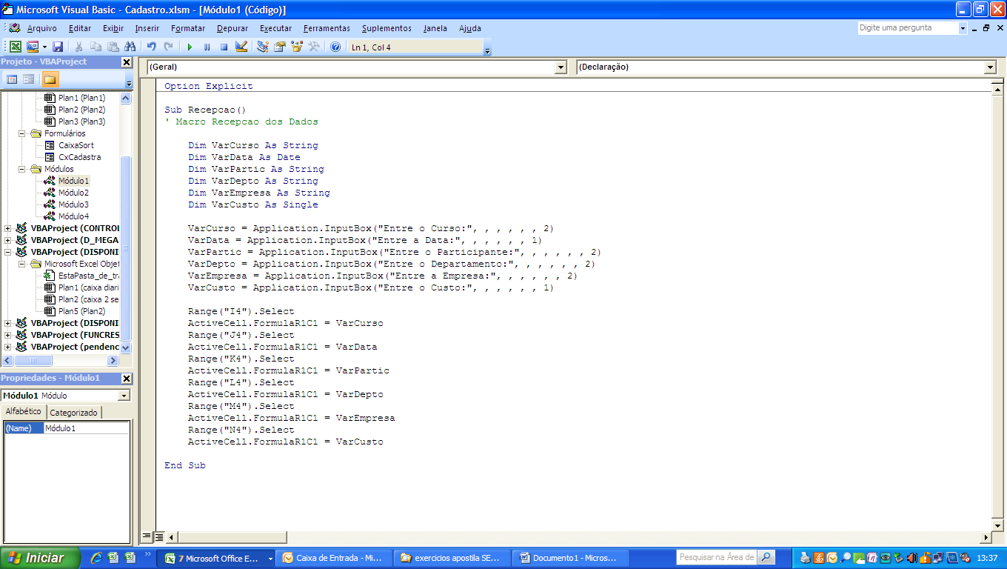

A macro Recepção de dados está pronta. Execute e teste.

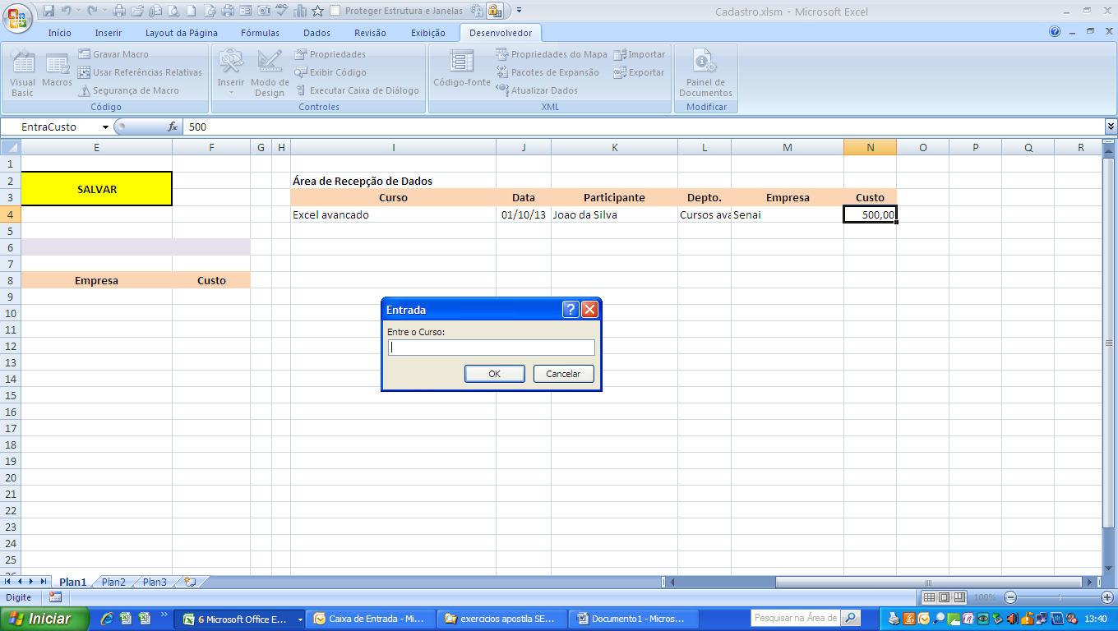

2ª PARTE:

Macro para transporte de dados e armazenamento:

Uma vez feita a macro para inserir os dados do cliente, é a vez da macro para transporte para a área de armazenamento. É necessário pois ele não é capaz de fazer isso diretamente.

ATENCAO!!!

Para inserir um registro em uma base de dados é necessário copiar as informações da área de transferência. Para termos sucesso é necessário indicar qual a célula vazia para o preenchimento.

Vamos usar a ferramenta gravar macro para determinarmos qual célula deverá ser preenchida pela macro transporte de dados.

PROCEDIMENTO:

Com a gravação em andamento faça o seguinte:

Selecione o intervalo I4:N4 e Ctrl+C

Aperte F5 e digite A1048576 (é a última célula da planilha na coluna A)

Pressione END e SETA pra cima. Neste momento o cursor deverá ser posicionado sobre o nome curso

Mova o cursor para baixo e aperte CTRL+V

Aperte ESC e pare a gravação

O código deve ficar desta forma:

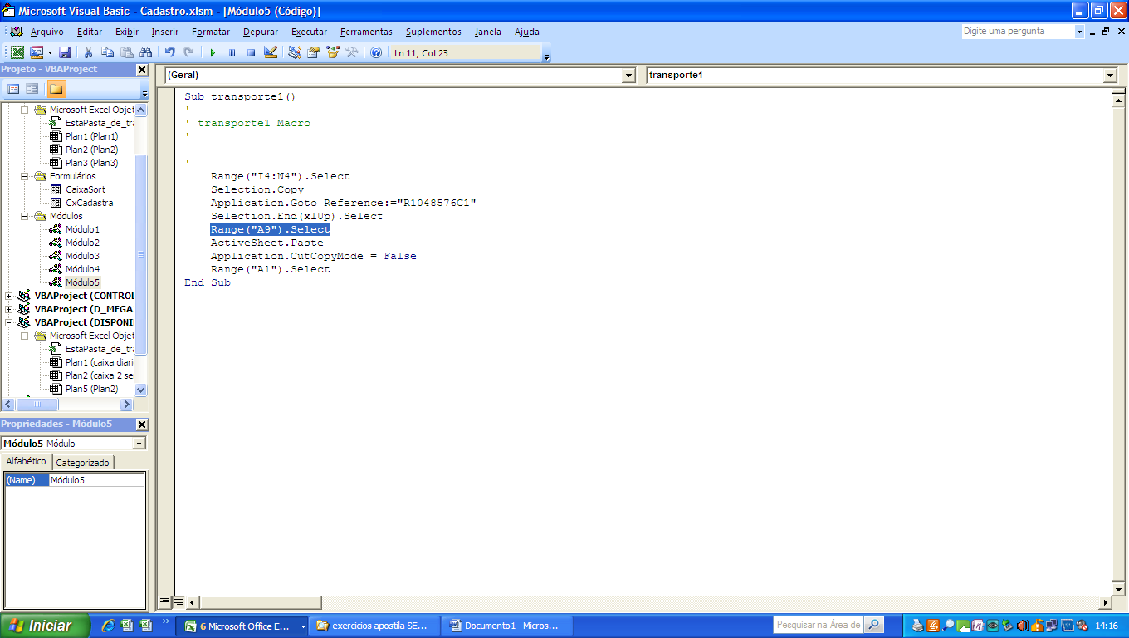 TROCAR POR : 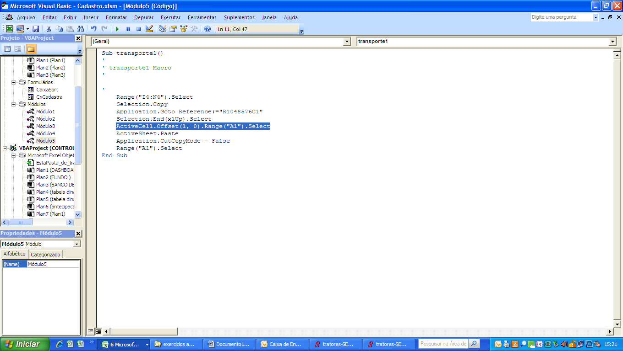

Efetue novamente o teste da Macro

3º PASSO

Macro para cadastrar e armazenar os dados

É notório que executar as duas macros (recepção dos dados e transporte) torna-se chato, e porque não, burocrático. Entao vamos desenvolver uma MACRO que executa as duas anteriores de forma conjunta.Esse tipo de Macro utiliza o recurso de Sub-rotina pra chamar outras macros.

Faça o seguinte código em um novo módulo

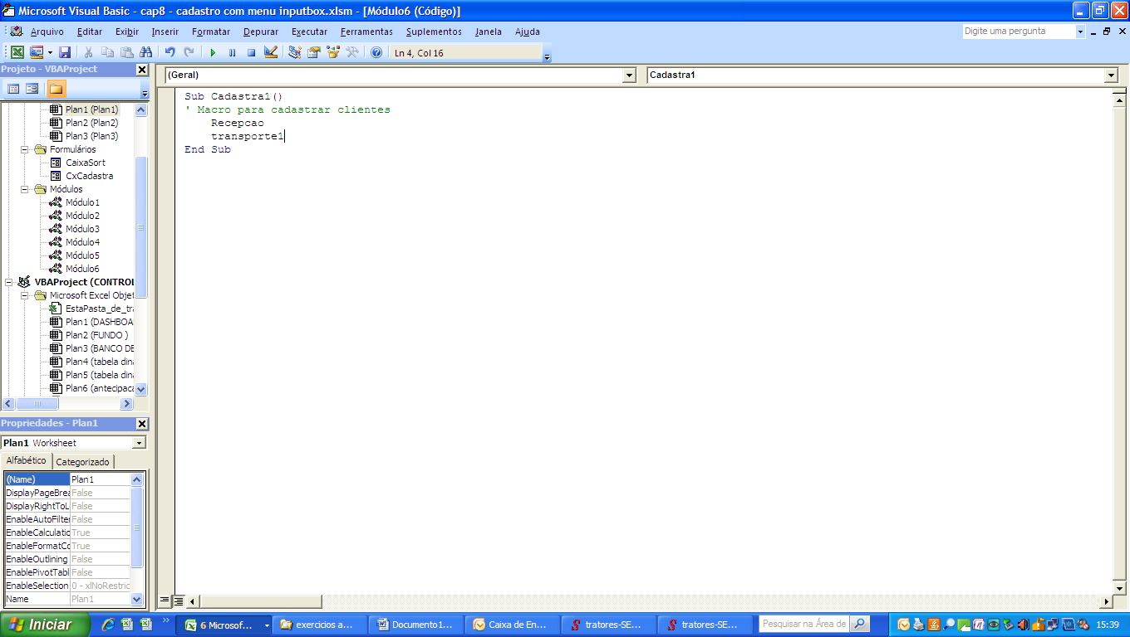

Agora temos uma única macro para incluir clientes e armazenar no banco de dados

Excelsior!